PRAZNIČNA VOŠČILNICA SNEŽAK
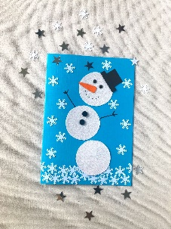
Kaj potrebujete:
- Moder in bel karton (A4)
- Črn papir
- Šestilo
- Lepilo
- Majhne snežinke iz papirja
- Gumbe
- Oranžno barvo ali flumaster
- Črn flumaster
Korak za korakom:
- Moder karton prepognite po polovici in s tem ustvarite osnovo voščilnice.
- S šestilom na bel papir narišite tri enako veliko kroge in jih previdno izrežite.
- Z lepilom na moder karton prilepite snežinke.
- Z lepilom na moder karton prilepite izrezane bele kroge.
- Na sredinski krog prilepite dva gumbka (uporabite lahko sekundno lepilo, ta korak naj izpeljejo starši).
- Z oranžno barvo pobarvajte trikotnik, ta bo predstavljal snežakov nos. Nalepite ga na pravo mesto.
- Iz papirja izrežite dva mala črna kroga (snežakove oči) lahko pa jih narišete tudi direktno na zgornji krog.
- S flumastrom snežaku nadenite še nasmešek in roke.
- Iz črnega kartona izrežite še klobuk, ga zalepite na snežakovo glavo in voščilnica je končana!
